Zwischenüberschriften zuordnen
- Hast du schon einmal von einem Vorlesehund gehört? Tausche dich mit einer Klassenkameradin oder einem Klassenkameraden per Telefonat über eure Vermutungen aus, was das für ein Hund sein könnte.
- Lies den folgenden Text über den Vorlesehund Benson.
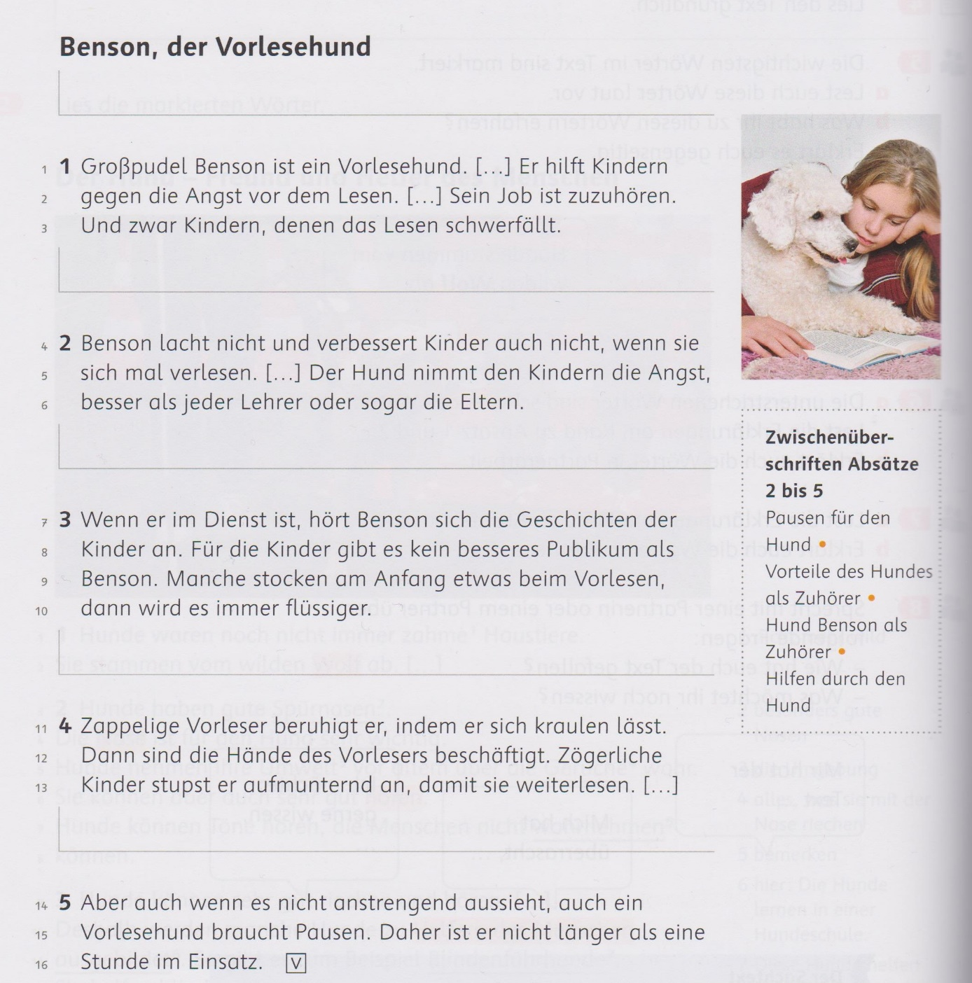
Quelle: Deutschbuch: Differenzierende Ausgabe 5. Lern- und Arbeitsheft. Cornelsen, 2020. S. 188.
- Welche Überschrift passt zu Absatz 1? Wähle aus und schreibe sie auf die Linie über dem ersten Absatz.
Benson kriegt Ärger – Zuhören als Aufgabe – Kinder mit Leseschwierigkeiten
- Welche Zwischenüberschriften passen zu den Absätzen 2-5? Wähle aus und schreibe sie auf die passenden Linien.
Pausen für den Hund – Vorteile des Hundes als Zuhörer –
Hund Benson als Zuhörer – Hilfen durch den Hund

- Was erfährst du im Text über den Vorlesehund Benson? Gib den Inhalt mithilfe der Zwischenüberschriften wieder:
- Im 1. Abschnitt wird erklärt, _______________________________________
_______________________________________________________________
_______________________________________________________________
- Im 2. Abschnitt erfährt man ________________________________________
_______________________________________________________________
_______________________________________________________________
- Im 3. Abschnitt steht, dass _________________________________________
_______________________________________________________________
_______________________________________________________________
- Im 4. Abschnitt wird beschrieben, ___________________________________
_______________________________________________________________
_______________________________________________________________
- Im 5. Absatz ____________________________________________________
_______________________________________________________________
_______________________________________________________________

Diagramme verstehen
Zu manchen Sachtexten gibt es Diagramme. Sie stellen Informationen bildlich dar. Man unterscheidet folgende Diagrammarten:
Quelle: Deutschbuch: Differenzierende Ausgabe. Sprach- und Lesebuch 5. Cornelsen, 2020. S. 191.
- Sieh dir das Säulendiagramm an.
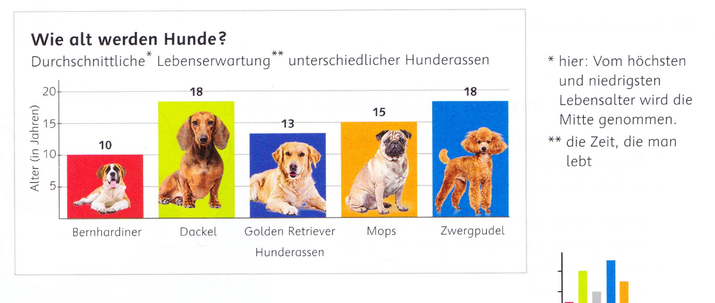
Quelle: Deutschbuch: Differenzierende Ausgabe 5. Lern- und Arbeitsheft. Cornelsen, 2020. S. 191.
- Ergänze die Sätze zum Diagramm.
- Die Überschrift des Säulendiagramms ist:
_______________________________________________________________.
- Das durchschnittliche Lebensalter folgender Hunderassen wird gezeigt: Bernhardiner, ______________, ____________________________________,
___________ und ______________________.

- Wie alt können die Hunde werden? Ergänze die Zahlen.
- Bernhardiner werden durchschnittlich _____ Jahre alt.
- Dackel werden durchschnittlich _____ Jahre alt.
- Golden Retriever werden durchschnittlich _____ Jahre alt.
- Möpse werden durchschnittlich _____ Jahre alt.
- Zwergpudel werden durchschnittlich _____ Jahre alt.
- Welche Aussagen sind richtig? Kreuze an.
Bernhardiner werden älter als Dackel.
Dackel und Zwergpudel werden ungefähr gleich alt.
Dackel werden älter als Möpse.

